**HU-MID-ASIGDESC-003- Consultar Descuento individual de Beneficio por Entidad.**

|  |
| --- |
| Historia de Usuario |
| Como usuario con **perfil** **autorizado** quiero consultar una “Descuento individual de Beneficio por entidad” para el sistema “Módulo Integral de Descuentos y cuenta corrientes” de la Caja de Jubilaciones, pensiones y retiros de Córdoba. |
| **Descripción** |

El usuario con perfil autorizado desde la bandeja de descuentos, selecciona el/los campo/s de datos que desee y a continuación selecciona el botón buscar.

De esta manera en la grilla inferior se visualizarán los siguientes datos:

* Cuil de beneficiario.
* Transacción.
* Tipo de descuento.
* Importe.
* Fecha de carga.
* Fecha de operación.
* N° de operación.
* Fecha de baja.
* Saldo.
* Acciones:

 **Visualizar** (los datos a consultar son los mismos que se detallan en la HU- MID-ASIGDESC-001- Registrar Descuentos individual).

 **Editar**

**Eliminar.**

 **Historial.**

|  |
| --- |
| Criterios de aceptación |
| 1. Cumplir con los criterios definidos en el documento de estilo. |
| 1. Para consultar una entidad se necesitará el código o nombre de la entidad. (Obligatorio). |
|  |

## 

**PROTOTIPO DE INTERFAZ**

**Bandeja de Entidades:**

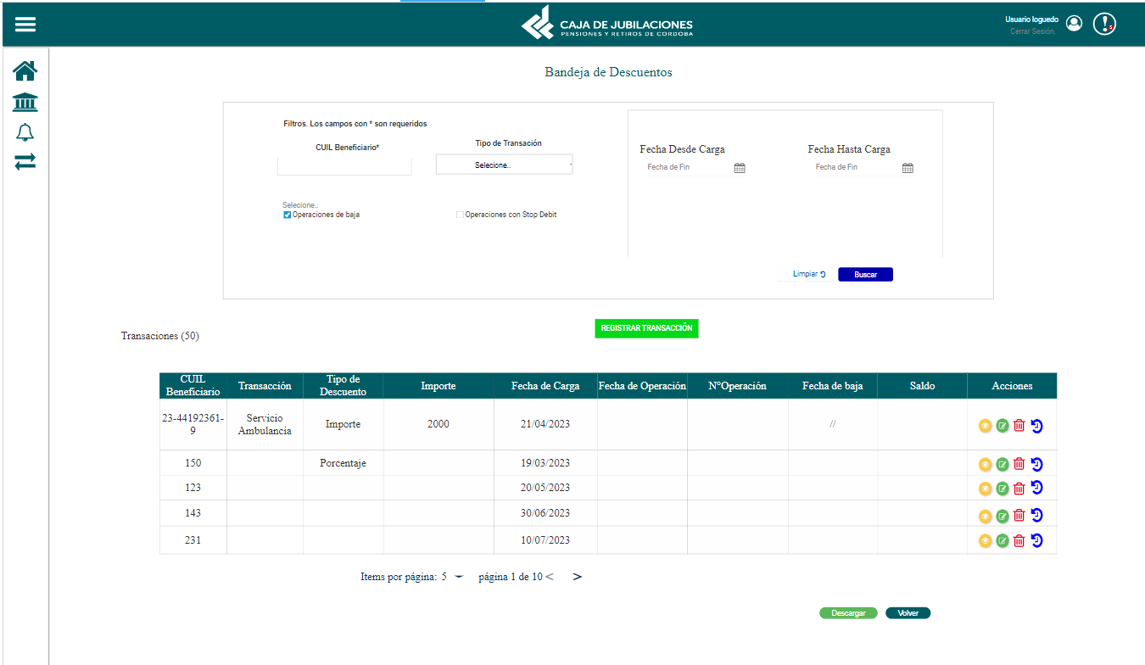

### **Elementos del prototipo**

|  |  |  |
| --- | --- | --- |
| Campos de los Filtros/  a ingresar | Acción | Descripción |
| Cuil beneficiario. | Ingresar. | Obligatorio. Cuil a ingresar por el usuario autorizado. |
| Tipo de transacción. | Seleccionar. | Tipo de transacción a seleccionar por el usuario autorizado. |
| Fecha Desde Carga. | Ingresar. | Fecha desde a ingresar por el usuario autorizado. |
| Fecha Hasta Carga. | Ingresar. | Fecha hasta a ingresar por el usuario autorizado. |
| Seleccione operaciones. | Seleccionar. | Operaciones a seleccionar por el usuario autorizado. |
| Otros elementos | Acción | Descripción |
|  | Volver. | Al hacer click el usuario autorizado a volver a la pantalla anterior. |
|  | Buscar. | Al hacer click el usuario autoriza a buscar los datos ingresados. |
|  | Limpiar. | Al hacer click el usuario autoriza a eliminar los datos ingresados. |
|  | Descargar. | Al hacer click el usuario autoriza a descargar los datos según los filtros ingresados. |
|  | Registrar. | Al hacer click el usuario autoriza a registrar una nueva transacción. |

**DATOS A REGISTRAR**

DER

(registro para el empleado seleccionado por el usuario autorizado)

|  |  |
| --- | --- |
| **Nombre Atributo** | **Valor Atributo** |
|  |  |
|  |  |
|  |  |
|  |  |
|  |  |
|  |  |

Tabla_auditoría

|  |  |
| --- | --- |
| **Nombre Atributo** | **Valor Atributo** |
|  |  |
|  |  |
|  |  |

## **DIAGRAMAS**

Diagrama de transición de estados.

## **SALIDAS IMPRESAS**

No aplica

# **HISTORIAL DE CAMBIOS**

|  |  |  |  |
| --- | --- | --- | --- |
| **Versión** | **Fecha** | **Breve Descripción** | **Nombre del Autor** |
| 1.0 | 12/06/2023 | Creación del documento | Belen Huelva. |
| 1.1 |  |  |  |